

**Introducción a los biopotenciales y adquisición de señales ECG y EMG**

Laboratorio de Bioseñales

Bioingeniería

Medellín, Antioquia

Julian Alejandro Olaya

[jalejandro.olaya@udea.edu.co](mailto:jalejandro.olaya@udea.edu.co)

1. **Correcciones:** Las correcciones del seguimiento 2 se adjuntaron anteriormente con la organización correcta de los datos, las comparaciones correctas y los parámetros estadísticos se compararon esta vez de la manera correcta, distinguiendo entre señal original y luego de tkeo.
2. **Rutina:** El código que he implementado se basa principalmente en la función loop(), que es donde ocurre la mayor parte del procesamiento de la señal en tiempo real, en esta parte del código, primero recolecto datos del pin analógico A0, realizando múltiples mediciones para después, calcular valor estadístico "RMS" puesto que cuando se trata de señales que varían en amplitud con el tiempo, el RMS es una forma de representar el valor eficaz de una señal, lo que significa que proporciona una medida de la energía promedio de la señal en un período de tiempo determinado. Para este proyecto, el cálculo del RMS me permite obtener una representación más precisa de la señal de entrada, lo que facilita la detección de cambios significativos que para mi caso era ver la contracción muscular del biceps. Luego, aplico un filtro especial para suavizar la señal y eliminar cualquier ruido no deseado. Si el valor resultante después de este proceso es mayor que 500, activo un LED por un breve período. Además, muestro estos valores a través del puerto de comunicación serie, todo este proceso se ejecuta una y otra vez, garantizando que la señal se esté monitoreando y procesando constantemente.
3. **Filtrado:** En mi código, diseñé una estrategia de filtrado basada en un filtro IIR pasa altas con parámetros específicos que incluyen una frecuencia de corte de 10 Hz y una atenuación/orden del filtro de 3. Estos parámetros son esenciales para definir el comportamiento del filtro y determinar cómo procesará la señal. La frecuencia de corte de 10 Hz indica que el filtro se configuró para dejar pasar las frecuencias por encima de este valor, mientras atenúa las frecuencias más bajas. Esta elección sugiere que el filtro está diseñado para enfocarse en cambios rápidos en la señal, como los asociados con movimientos bruscos o eventos significativos que ocurren a frecuencias más altas.

Por otro lado, la atenuación/orden del filtro de 3 indica la rapidez con la que el filtro disminuirá la amplitud de las frecuencias por debajo de la frecuencia de corte. Un valor más alto de este parámetro implica un rolloff más rápido del filtro en la región de transición entre las frecuencias que permite pasar y las que atenúa. En este contexto, una atenuación/orden del filtro de 3 sugiere un filtro relativamente rápido en la transición, lo que resultó extremadamente útil al momento de parametrizar la contracción del bíceps.

Estos parámetros fueron seleccionados teniendo en cuenta las limitaciones de procesamiento del microcontrolador, buscando un equilibrio entre la capacidad de respuesta del filtro y la estabilidad del sistema.

1. **Diagrama de flujo:**

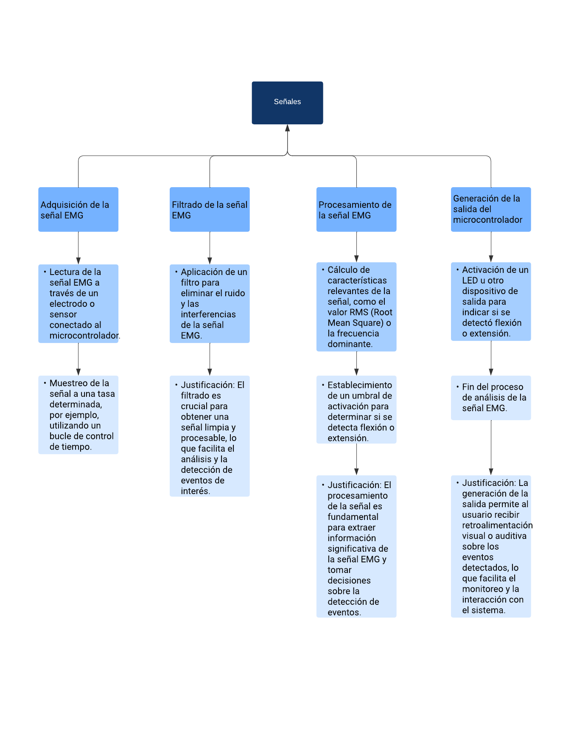

1. **Informe de Funcionamiento: Detección de Movimientos de Flexión y Extensión Muscular**

**Introducción:**

El presente informe tiene como objetivo evaluar el rendimiento y la efectividad de la propuesta de detección de movimientos de flexión y extensión muscular implementada en un sistema utilizando señales EMG. Se realizaron un total de 20 ensayos de flexión/extensión en dos sujetos diferentes para evaluar la capacidad del sistema para distinguir correctamente entre los dos tipos de movimiento.

**Método:**

Se llevó a cabo un experimento en el que se registraron 20 ensayos de movimientos de flexión y extensión muscular en dos sujetos diferentes. Durante cada ensayo, se observó el estado del LED conectado al sistema de detección, el cual indicaba si se había detectado correctamente la flexión o la extensión muscular.

**Resultados:**

En el análisis de los resultados, se encontró que en todas las 40 pruebas realizadas se logró diferenciar con éxito entre la extensión y la flexión muscular. El LED se apagó cuando se detectó la extensión y se encendió cuando se detectó la flexión, lo que indica una detección precisa de los movimientos musculares en todos los casos.

Es importante destacar que, si bien hubo algunos casos en los que se observó un ligero retraso en la activación o desactivación del LED, este retraso no afectó la capacidad del sistema para identificar correctamente los movimientos de flexión y extensión. En todas las pruebas, se observó un resultado claro y consistente.

**Discusión:**

Los resultados obtenidos demuestran la efectividad de la propuesta de detección de movimientos de flexión y extensión muscular utilizando señales EMG. La precisión y consistencia en la detección de los movimientos en diferentes sujetos sugiere que el sistema tiene un alto grado de fiabilidad y puede ser utilizado con confianza en aplicaciones prácticas.

**Conclusiones:**

Basado en los resultados obtenidos en este estudio, se concluye que la propuesta de detección de movimientos de flexión y extensión muscular implementada en el sistema utilizando señales EMG es altamente efectiva y confiable. El sistema demostró una capacidad consistente para distinguir entre los dos tipos de movimiento en diferentes sujetos, lo que respalda su viabilidad para aplicaciones en el ámbito de la medicina deportiva, la rehabilitación y la biomecánica.

| **Microcontrolador** | **Capacidad de Memoria** | **Velocidad de Proceso** | **Costo** |
| --- | --- | --- | --- |
| Arduino Uno | 32KB de Flash | 16 MHz | $10 - $20 USD |
| Raspberry Pi Pico| | 264KB de SRAM | 133 MHz | $4 USD |
| ESP32 | 512KB de SRAM | Hasta 240 MHz | $5 - $10 USD |
| STM32F103C8T6 | 64KB de Flash | Hasta 72 MHz | $2 - $5 USD |

**Sustentación:**

Para mejorar la solución desarrollada, se debe considerar el equilibrio entre capacidades de memoria, velocidad de procesamiento y costo. En este caso, el microcontrolador STM32F103C8T6 podría ser la mejor opción debido a su capacidad de memoria suficiente para el procesamiento de señales y su velocidad de hasta 72 MHz, que es más rápida que la del Arduino Uno. Además, su bajo costo lo hace atractivo para proyectos con presupuesto limitado.

**Conclusiones y Recomendaciones:**

* Basado en el cuadro comparativo, se concluye que el microcontrolador STM32F103C8T6 es una opción viable para mejorar la solución desarrollada debido a su equilibrio entre capacidades de memoria, velocidad de procesamiento y costo.
* Sería recomendable realizar pruebas de rendimiento y compatibilidad con el hardware existente para garantizar una integración adecuada en la solución actual.
* Además, se sugiere considerar otros factores como la disponibilidad de documentación, soporte de la comunidad y facilidad de programación al seleccionar el microcontrolador más adecuado para futuras mejoras del proyecto.